**LibreOffice Writer – Création et mise en forme d’un tableau**

Pour créer un nouveau tableau, vous pouvez utiliser la barre d’outils **Standard** ou le menu **Tableau**.

**Avec la barre d’outils Standard**

Placez le point d’insertion à l’endroit où vous voulez insérer le tableau. Cliquez sur l’icône **Insérer un tableau** de la barre d’outils **Standard** et choisissez le nombre de lignes et de colonnes du tableau. Cliquez pour insérer le tableau dans le document :

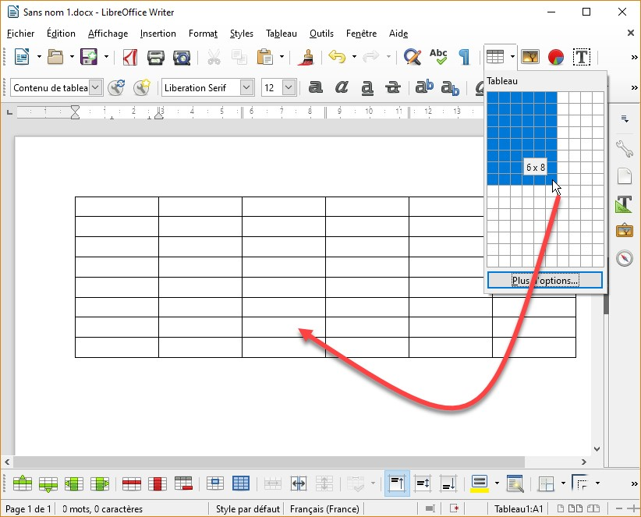

Une barre d’outils dédiée aux tableaux s’affiche dans la partie inférieure de la fenêtre. Vous l’utiliserez pour mettre en forme le tableau.

**Avec le menu Tableau**

Lancez la commande **Insérer un tableau** dans le menu **Tableau** ou appuyez sur *Contrôle + F12*. La boîte de dialogue **Insérer un tableau** s’affiche :

Sélectionnez le nombre de colonnes et de lignes dans les zones de texte **Colonnes** et **Lignes**. Si vous le souhaitez, vous pouvez mettre en forme le tableau dès maintenant en cliquant sur **AutoFormat**. La boîte de dialogue **AutoFormat** s’affiche. Sélectionnez une mise en forme dans la zone de liste **Format**, puis cliquez sur **OK** :

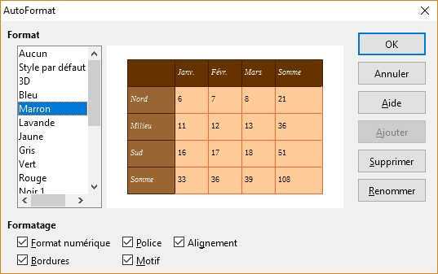

De retour dans la boîte de dialogue **Insérer un tableau**, cliquez sur **Insérer** pour insérer le tableau :

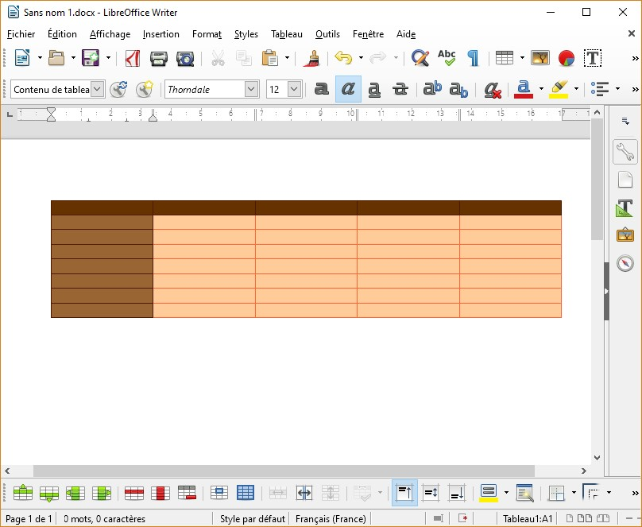

Ici également, une barre d’outils dédiée aux tableaux s’affiche dans la partie inférieure de la fenêtre. Vous l’utiliserez pour mettre en forme le tableau.

**Fusionner/séparer les cellules**

Il est parfois nécessaire de fusionner deux ou plusieurs cellules.

Sélectionnez les cellules à fusionner, puis lancez la commande **Fusionner les cellules** dans le menu **Tableau**. Cette technique permet par exemple de centrer un titre sur deux ou plusieurs cellules.

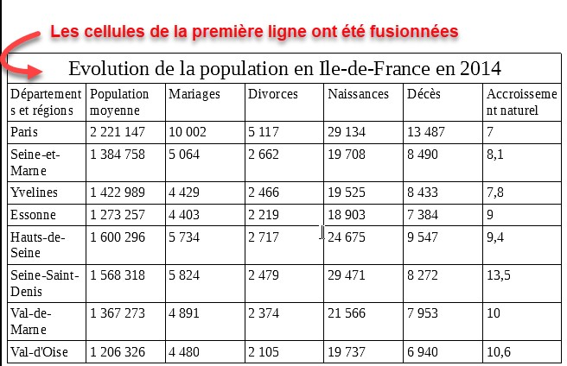

Pour fractionner une cellule, sélectionnez la cellule, puis lancez la commande **Scinder les cellules** dans le menu **Tableau**. La boîte de dialogue **Scinder les cellules** s’affiche. Indiquez le nombre de cellules à obtenir dans la zone de texte **Scinder la cellule en**. Indiquez si les cellules doivent être scindées horizontalement ou verticalement, puis cliquez sur **OK** :

**Faire apparaître ou disparaître les bordures**

Lorsque la barre d'outils "Tableaux" est active, un clic sur "propriétés du tableau" vous donne accés au choix de bordures.  
Vous faites apparaître ou disparaître les bordures en choisissant une des cinq options disponibles dans "disposition des lignes".

**Exercice sur les tableaux**

Refaire ceci :

|  |  |  |
| --- | --- | --- |
|  |  |  |
|  |  |  |

|  |  |
| --- | --- |
|  | |
|  |  |
|  |  |

|  |  |
| --- | --- |
|  |  |
|  |
|  | |

|  |  |
| --- | --- |
|  |  |
|  |  |

|  |  |  |
| --- | --- | --- |
|  |  |  |
|  |  |  |
|  |  |  |

|  |  |  |
| --- | --- | --- |
|  |  |  |
|  | |  |
|  |  |  |